Prosjekt:

Sjukehuset Nordmøre og Romsdal (SNR)
Tittel:

2022/1592 instrumentering dyrkningsbasert diagnostikk SNR

Vedlegg til Del II C.2

Grensesnitt – Leveranse og ansvarsmatrise

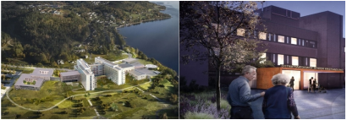
01 | For konkurransegrunnlag |  |  |  | 10.1.21
Rev. | Beskrivelse |  |  |  | Rev. Dato | Utarbeidet | Kontroll | Godkjent
Kontraktor/leverandørs logo: |  |  | Bygg nr: | Etasje nr.: | Systemgr.: |  | Antall sider:  Side 1 av 12
Prosjekt: |  | Kontrakt nr: | Fag: | Dok.type: | Løpenr: |  | Rev.nr.: |  | Status:

Innholdsfortegnelse

1 Formål 3

2 Orientering om tekniske forhold 4

2.2 Orientering om Elektro-tekniske forhold 6

2.3 Orientering om IKT-tekniske forhold 6

2.4 Orientering om bygg-tekniske forhold 7

3 Aktuelle grensesnitt 8

3.1 Kommentarer til de enkelte entreprisene 9

4 IKT-grensesnitt 11

4.1 Integrasjoner 11

5 Grensesnitt prosjektering 12

Formål
Dokumentet beskriver krav til Leverandør og leveranse i forbindelse med oppfølging av grensesnitt mot andre leverandører og entreprenører.
Leverandøren har ansvar for alle grensesnitt i forbindelse med sine leveranser og montasjearbeider. I denne sammenheng skal et grensesnitt forstås som et område (teknisk, geografisk, organisatorisk el. lign), hvor to eller flere parter skal samarbeide og enes om en felles løsning for å oppnå tilfredsstillende resultat for sluttproduktene/systemene.
Leverandøren skal i denne sammenheng gjennomføre grensesnittsavklaringer mot alle leverandører/entreprenører samt prosjekterende som er engasjert av Oppdragsgiver. Dette inkluderer også alle relevante myndigheter og eksterne leverandører.
Alle kostnader i forbindelse med grensesnittshåndtering skal være inkludert i leveransen.
Leverandøren har ansvaret for å identifisere alle grensesnitt som man vil få med andre aktører gjennom hele prosjektet. Dessuten skal Leverandøren aktivt sørge for å bidra til spesifisering av grensesnittet og løsning av grensesnittproblemer. Hvis Leverandøren har behov for ytterligere informasjon fra andre grensesnittsaktører, skal han uten unødig opphold be om slik informasjon.
Leverandøren skal bidra med all relevant informasjon om sine produkter som andre aktører er avhengige av for å gjennomføre sine leveranser.
Dersom det oppstår en situasjon hvor en manglende grensesnittavklaring kan føre til forsinkelse av leveransen og/eller arbeidet, skal Leverandøren øyeblikkelig gi Oppdragsgiver beskjed.
Oppdragsgiver har identifisert en del grensesnitt for leveransen, kommentert i pkt. 2. Oppdragsgivers oversikt må verifiseres og fratar ikke Leverandøren grensesnittsansvaret. Dersom Leverandøren identifiserer ytterligere grensesnitt, skal Oppdragsgiver informeres om dette.

Orientering om tekniske forhold
Kapittelet gir en kort overordnet oversikt over sonen i denne anskaffelse.
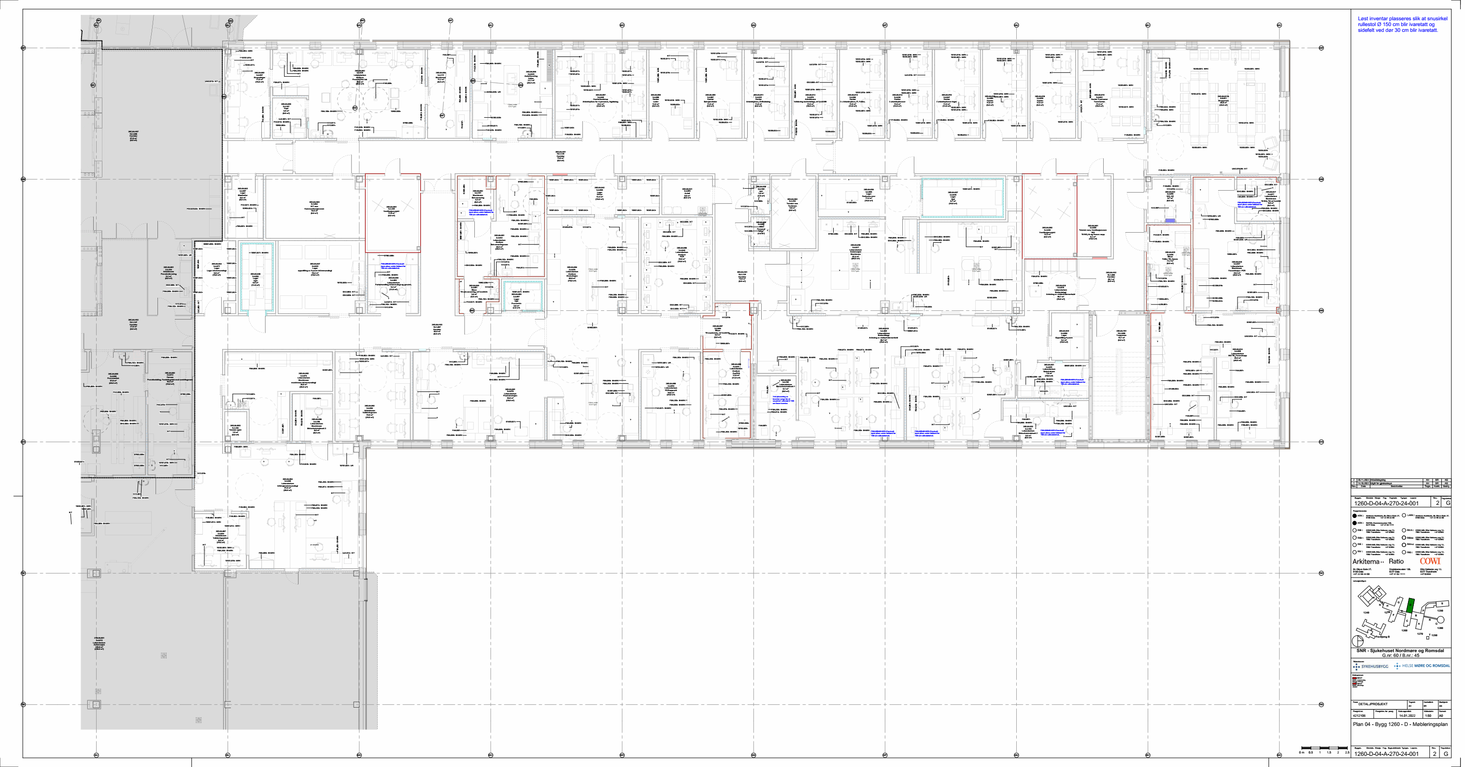
Bilde 1

Orientering om VVS-tekniske forhold

Sanitær
Tilgjengelig i bygget finnes:
- Tappevann varmt og kaldt i hygienisk sikret kvalitet
- Brannvann til slangeskap og i rømningstrapper
- Nettvann til nødkjøling av prosessutstyr
- Renset vann, RO-vann / Type 2 vann er tilgjengelig i vaskeenhet plan 1, i lab og analyselaboratorie i plan 4 og sterilsentral i bygg 1270 i plan 1
- Spillvannanlegg tradisjonelt både direkte ut selvfall og via pumpekum
- Spillvann fra kjøkken via fettutskiller
- Takavløp og overflatevann ledet ut

Varmeanlegg
Det produseres varme i bygget ved å benytte sjøvannspumpe og 2 stk ammoniakk varmepumper i teknisk sentral, bygg 1290.
Spisslast løses ved hjelp av 2 stk bio-olje kjeler
Romoppvarming med strålepanel i tak, noen få soner ved kantine med radiatorkurs.
Snøsmelteanlegg ved inngangssoner og helikopterdekk
Gulvvarme vannbårent i større garderobeanlegg i plan 1, mindre gulv løses med elektrisk gulvvarme.
Varmeanlegget benyttes også som primær kilde til oppvarming av varmt tappevann

Brannslukkeanlegg
- Bygningsmassen er sprinklet i sin helhet
- Enkelte rom og områder er utført med pre-action sprinkler anlegg (HKR og KR bla)
- Enkelte områder er utført som tørranlegg/glycolanlegg (avfallshallen, saneringsenheten)

Gass og trykkluft
Tilgjengelig i bygget finnes:
- Teknisk trykkluft til sykehuset 8 bar
- Medisinsk trykkluft 4,5 bar
- Medisinske gasser Oksygen og Karbondioksid 4,5 bar

Kjøleanlegg
- Det er to separate produksjonsanlegg for kjøling i bygget:
Det er kjøleproduksjon for 1250-1270 med en distribusjonskurs 14/17 grader C for romkjøling
- Det er kjøleproduksjon til bygget med forskjellige distribusjonskurser 12/17 for prosess og ventilasjonskjøling
- Det finnes et betydelig antall fancoils som tilleggskjøling der spesielle krav eller betydelig varmeavgivelse
- Enkelte rom er utstyrt med DX splittede kjøleenheter, kurs 12/17 grader C
Eksempler her er kjølerom/fryserom.

Ventilasjon
- ca 50 stk separate ventilasjonsanlegg som ventilerer bygningsmassen i sin helhet
- Typisk forhold i rom er 23 grader C – kan variere mellom 19-26 der annet ikke er angitt
- Typisk forhold i rom er mellom 10-60 % RH – kan bli høyere i korte perioder der annet ikke er angitt
- En rekke separate avtrekksystemer
- Alle ventilasjonsanlegg har kjølebatteri
- En rekke rom har tilleggskjøling i form av etterkjølebatterier

Orientering om Elektro-tekniske forhold

Generelt
Tilgjengelig i bygget finnes:
- Separate føringsveier for elkraft og IKT
- Systemer for jording i alle bygg
- Systemer for elkraftuttak i medisinske områder
- Inntaks- og stigeledninger fra nettstasjoner i bygg 1260 og 1290
- Hovedfordelinger i bygg 1260, plan 1. Underfordelinger i alle etasjer.
- Nødlys system i alle bygg
- Enkelte rom og funksjoner er utstyrt med elektriske varmekabler i gulv

Generelle krav til utstyr koplet til el. tekniske installasjoner
Tilgjengelig i bygget finnes:
- Spenningssystem 230V / 400 V TN-S, 50 Hz. Dette vi si 230V 1-fas, samt 400V 1-fas og 400V 3-fas.
- 230V 3-fas er ikke tilgjengelig.
- Strømforsyningen i bygget består av normalkraft, reservekraft (generatorkraft) og avbruddsfri kraft (UPS).

UPS og reservekraft
- Reservekraft (Generatorkraft) er tilgj. i alle bygg innen 25 sekunder ved brudd i normal kraft.
- 1+N-redundant sentralisert UPS-anlegg er tilgjengelige, som ved svikt i normalforsyningen, eller svikt i generatorforsyningen, vil ivareta avbruddsfri og filtrert strømforsyning til kritisk og viktig elektroteknisk infrastruktur.

Orientering om IKT-tekniske forhold
Tilgjengelig i bygget finnes:
- Separate føringsveier for elkraft og IKT
- Inntakskabler (Fiber)
- HKR rom i bygg 1250 og 1270.
- KR i alle etasjer i alle bygg
- UPS kraft tilgjengelig i alle HKR og KR-rom
Andre tilgjengelige systemer i bygget:
- System for brannalarm
- System for adgangskontroll og innbruddsalarm
- System for sentral driftskontroll

Orientering om bygg-tekniske forhold

Ytre påvirkning på bygningskropp, Somatikken
Det må under ingen omstendigheter bores i bunnplate eller yttervegger uten at dette er avklart med byggherre.

Dekker
Generelt i prosjektet er det lagt opp til et aksegrid på 7,2 m i begge retninger i alle bygningsvolumenene. Valgt bæreretning for bjelker fra langfasader til langfasader. Dekkene er generelt planlagt som plattendekker med generell tykkelse 300 mm for hele bygg 1270, og etasje U1 – dekke over plan 3 i 1250 og 1260. Dekkene utføres som plattendekker med påstøp.
For 1250 og 1260 dekke over plan 4 til dekke over plan 8 utføres dekkene med hulldekker med 120 mm konstruktiv påstøp.
Innvendige bæreakser er det flatbjelker med bredde 1170/900 mm (½ plattendekkeelement) bjelkehøyde 150mm under dekket. Betongssøyler med senteravstand 7,2 m.
Bygg 1270:
Etasje | Type dekke | Tillatt nyttelast [kN/m2]
01 | Ca 200 mm delvis plate på mark, og plattendekke Ca 350 mm | 5,0
02 | Ca 300-400mm plasstøpt dekke | 6,0
03 | Ca 350mm plasstøpt dekke | 4,0
04 | Ca 350mm plasstøpt dekke | 4,0
Tabell 1

Bygg 1250 og 1260:
Etasje | Type dekke | Tillatt nyttelast [kN/m2]
01 | Ca 200 mm delvis plate på mark, og plattendekke Ca 350 mm | 5,0
02 | Ca 300-400mm plasstøpt dekke | 5,0 i vestfløy 1250  3,0 i resten 1250  6,0 i 1260
03 | Ca 350mm plasstøpt dekke | 3,0(1250) 4,0 (1260)
04 | Ca 350mm plasstøpt dekke | 3,0(1250) 4,0 (1260)
05-07 | 300mm hulldekker + 120 mm konstruktiv påstøp | 3,0 i alle dekker
Tabell 2

Hulltaking i vegger og dekker
Utsparinger som skal kjernebores skal godkjennes av RIB.

Prosjekterte gruber
Det er prosjektert gruber for flere installasjoner:
Område | Dybde grube fra ferdig gulv | Type grube
Plan 1, i 1250 | 180 mm  700 mm | Automatisk og manuell sengevaskemaskin  Autoklav dyner/puter, føring damprør
Plan 2, i 1260 | 25 mm | MR-maskiner, 2 stk, 25 mm avretting skal legges i nedsenk
Plan 1, i 1270 | 150 mm  300 mm | Kabinettvaskemaskin  autoklav avfall
Plan 1, i 1270 | 100 mm | Grube for sengevekt, 2 stk
Tabell 2

Aktuelle grensesnitt
Leverandøren skal avklare grensesnitt mot følgende entrepriser:
- Entreprise K2301 Fundamenter, råbygg og tettbygg
- Entreprise K2401 Innvendige arbeider
- Entreprise K3001 Sanitær-anlegg, varme og kjøling
- Entreprise K3006 Medisinske gasser og trykkluft
- Entreprise K3007 Sprinkler
- Entreprise K3601 Luftbehandling
- Entreprise K4001 Elektriske anlegg
- Entreprise K5601 SD og automatisering

Kommentarer til de enkelte entreprisene

Entreprise K2301

Entreprise K2401: Inntransport via byggets varemottak.

Entreprise 2401 Bygningsmessige innvendige arbeider
OK-gulv til UK-etasjeskille er 4200mm
OK-gulv til UK-systemhimling er 3000mm
Entreprise K 3001 Sanitær-anlegg
K3001 leverer/monterer komplett røranlegg t.o.m. stengeventiler over himling i rommet. Leverandør skal ta med rørdeler og montering fra avslutning utstyr til oppstikk sluk. Leverandøren skal oppgi nødvendige spesifikasjoner/krav for tilkoblingene. Tilkobling av vann og avløp ved disse forutsetningene skal være inkludert i prisen.

Entreprise K 3006 Medisinske gasser og trykkluftanlegg
K3006 leverer/monterer komplett røranlegg t.o.m. stengeventiler over himling over ustyr.
Leverandør skal redegjøre for alle krav som er av betydning for gass- og trykkluftanlegget. Om ikke utstyret ikke er beregnet på trykk opp til bar oppgitt i kap 2.1.4 må leverandør levere trykkreduksjonsventil.

Entreprise 3601 Luftbehandling
Leverandøren skal oppgi alle relevante data for dimensjonering av avtrekk som luftmengder, temperatur og dimensjoner for tilkobling og om det forutsettes fast eller brutt avtrekk.

Entreprise K4001 Elektriske anlegg
Alle maskiner som krever 3-fase strømforsyning skal leveres for TN-S-system, dvs. 5- ledersystem hvor faseledere L1, L2, L3, nøytralleder N og beskyttelsesleder PE er adskilt uten sammenkoblinger noe sted i utstyret. Det betyr at eventuelle lasker mellom N- og PE-leder må fjernes og at det er separate tilkoblingsklemmer for lederne.
Utstyr for sengevask skal leveres med egen fordeling, benevnt som grensesnittfordeling. El-entreprenør K4001 vil ivareta strømforsyning med stigekabel frem til grensesnittfordeling.
Leverandør skal levere og montere all kabling til el. forsyning, regulering og overvåking fra grensesnitt-fordeling og frem til alle komponenter i egen leveranse. Leverandør er ansvarlig for at det er full selektivitet i eget anlegg, og mot overordnet fordelingsanlegg for jordfeil og kortslutninger. Selektiviteten skal dokumenteres.
Plassering av grensesnittfordeling i rom 4.9.004, eventuelt i maskinens maskinrom.
Grensesnitt-fordeling skal utføres iht. tavlenormen NEK-EN 61439. Fordelingen utføres som stålplateskap med IP-klasse iht. omgivelsene, og justerbare vern med allpolig brudd (også N-leder), form 2b.
Leverandør skal ivareta levering av energi/effektmåling fra grensesnittfordeling lagt ut på rekkeklemmer for overføring til SD-anlegget. Energimåling skal bestå av kWh, maks kW og tidspunkt for kW, med måleoppløsning hver 15 min. Overføring av data skal utføres via kommunikasjon iht krav fra SD og automatisering-entreprenør, K5601, med utgangspunkt i Modbus-RTU.
Det skal utstedes samsvarserklæring for sengevaskanlegget iht maskinforskriften.

Entreprise K5601 SD/Automasjon
Leverandør skal klargjøre og koordinere alarmer til byggets SD-anlegg med K5601.

Entreprise K6311 Rørpost
Swisslog er leverandør av rørpost til SNR.
Analyselinjen skal ha grensesnitt for automatisk mottak av prøver fra rørpost anlegget. Entreprise K6311 Rørpost leverer et mekanisk grensesnitt mot analyselinjen som åpner rørpostpatron og leverer innholdet i dispence tray/røroppsamlerenhet i rørpostanlegget.
Prøvene skal fraktes fra dispence tray og over på analyselinjen. Leverandør av analyselinjen/systemetet skal ha en løsning for dette. Ber om at dette beskrives.
Endelig løsning vil bli besluttet i samtaler før implementering av systemet.

IKT-grensesnitt

Integrasjoner
Kartlegging av grensesnitt pågår under hele prosjekttiden og foregår iht. følgende overordnede prosess
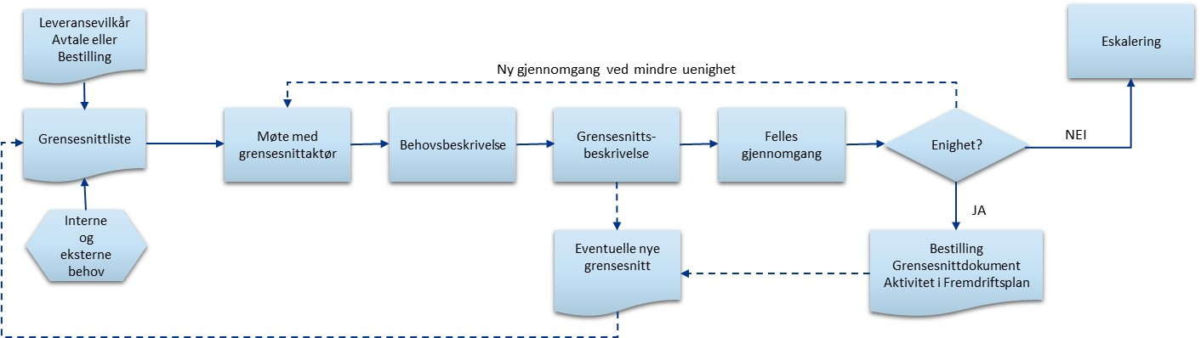
Koordinering av grensesnittene
I koordineringen av grensesnittene skal hovedfremdriftsplanen for byggeprosjektet ligge til grunn. Prosjektet tar, med basis i hovedfremdriftsplanen og i samarbeid med øvrige aktører, fram en fremdriftsplan for grensesnittene som skal være felles for aktørene. Aktørene sine fremdriftsplaner skal gjenspeile fremdriftsplanen for grensesnittene.
Status for hvert grensesnitt følges opp av Prosjektet i dokumentet SNR-022 Grensesnittlisten. Dokumentet vil være tilgjengelig for alle aktører på Sykehusbyggs Arena prosjekthotell/Pims. Det samme gjelder grensesnittdokumentene som skal tas fram av aktørene i samarbeid i de grensesnitt der dette er relevant.
Implementering av grensesnittene skal hovedsakelig gjennomføres før integrerte funksjonstester og foregår iht. følgende overordnede prosess
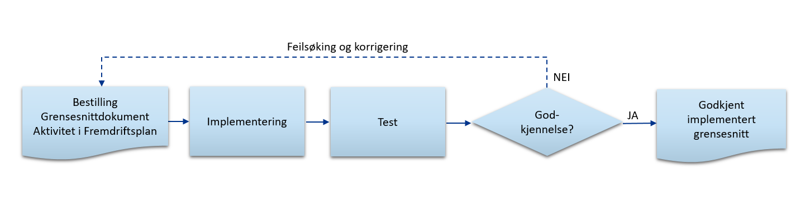
Leverandøren skal samarbeide med andre grensesnittaktører for å oppnå en felles løsning på grensesnittproblemer. Alle kostnader i forbindelse med grensesnitt-håndtering skal være inkludert i leveransen.
Innarbeiding av grensesnittløsningen i det endelige system eller arbeid er en del av grensesnittarbeidet.
Leverandøren skal bistå øvrige grensesnittaktører (entreprenører) i utførelse av slutt-test av deres leveranser, der disse leveransen kan påvirke hverandre.

Grensesnitt prosjektering
Plantegning i dwg for informasjon og inntegning i konkurransen er vedlagt ref. Bilag XXX.
I senere faser vil det ikke være aktuelt med samhandling i dwg, kun BIM.
Tegninger, skjemaer og datablader i pdf kommer i tillegg.
I samhandlingsfase etter kontrahering skal leverandøren arbeide tett med prosjekteringsgruppe (PG) mht. plassering og tekniske grensesnitt innenfor de bygningsmessige og tekniske rammer som er beskrevet i tidligere kapitler.
Dersom leverandøren arbeider i Revit 2021 kan PGs skyløsning (BIM360) benyttes. Leverandøren skal levere IFC filer i PIMS365. Disse sammenstilles av PG til en felles innsynsfil (Solibri / SMC). Sammenstillingsmodellen vil benyttes til samhandling og kollisjonskontroll.
Leverandørens modell kan med fordel være begrenset til utstyrets utvendig geometri og tekniske påkoblinger. Med dette menes den informasjon som er tilstrekkelig for å ivareta bygningsmessige og tekniske grensesnitt.
Endringer som påvirker modellen, skal legges inn i IFC‐modellen og prosjektets BIM‐rutiner og BIM‐dokumentasjon skal følges.

